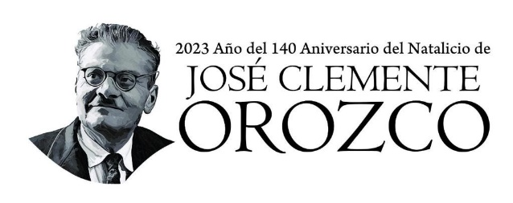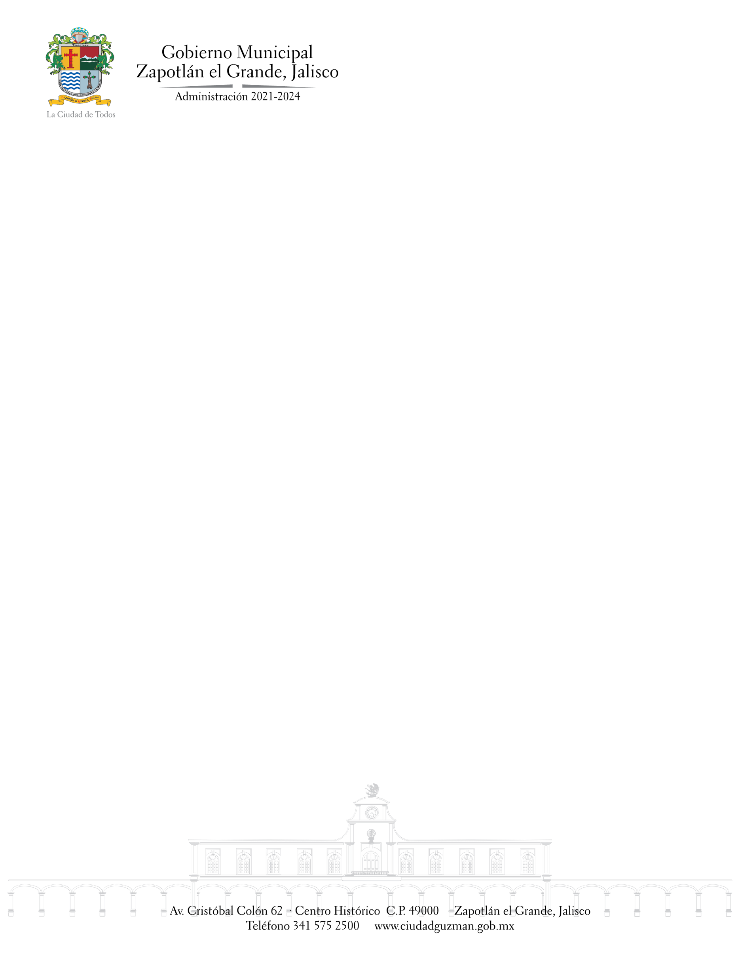

TEMAS A TRATAR DETALLADO

**SESIÓN ORDINARIA NÚMERO 12**

**(PARTE 3)**

COMISIÓN EDILICIA DE DEPORTES, RECREACIÓN Y ATENCIÓN A LA JUVENTUD

En esta Continuación de la sesión ordinaria número 12 de la Comisión Edilicia Permanente de Deportes, Recreación y Atención a la Juventud, se sigue estudiando la dictaminación de las propuestas emanadas de las Convocatorias públicas abiertas para la integración del Consejo Municipal de Juventud de Zapotlán el Grande, Jalisco. Se dictamina la lista final de los integrantes del Consejo Municipal de Juventud de Zapotlán el Grande, Jalisco, para ser aprobado por el Pleno del Ayuntamiento.